План-конспект занятия
педагога дополнительного образования
Коровиной Дарьи Андреевны

Объединение – коллектив современного танца «Сапфир»
Программа - «Современные танцы».
Группа – 01-59.
Дата проведения: - 20.12.2022.
Время проведения: 15ч. 10 мин.

Тема занятия: «Упражнения развивающие музыкальные чувства. Игра «Самолетики-вертолётики».

Цель занятия: Развитие творческих способностей детей,развитие гибкости исполнительских навыков у детей, работа в коллективе.

Рекомендуемый комплекс упражнений:
- складочка
-Упражнение выполняется лежа на полу или на коврике;
- Колени максимально прижаты к полу;
- Носки вытянуты;
- Руки тянуться вперед;
- Корпус плотно прижат к ногам.
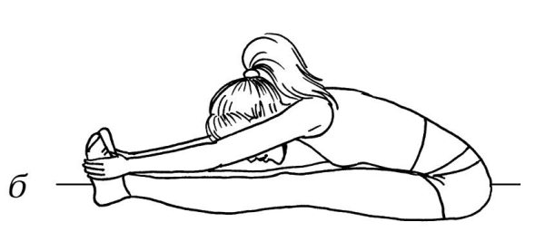

- уголок
Сидя на полу, отрываются ноги от пола на 90 градусов ,руки разведены в стороны, удерживание ног и рук 10 секунд по 4 подхода.

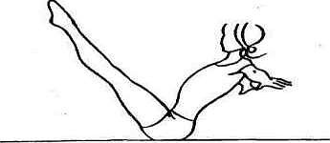

-бабочка
Сидя на полу, ноги согнуты , спина прямая, колени опускаются (стремятся) к полу.

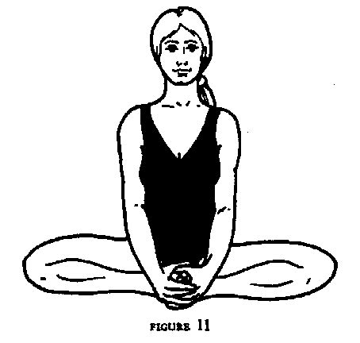

-лягушка
Лежа на животе, ноги согнуты , колени на полу, живот прижат к полу , стопы так же удерживаются на полу.

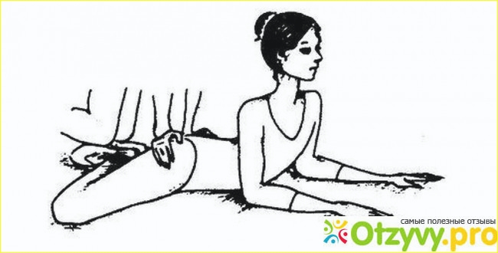

-лодочка
Лежа на животе отрываются прямые ноги и прямые руки как можно выше от пола, удерживаем данное положение 8 секунд по 6 подходов.
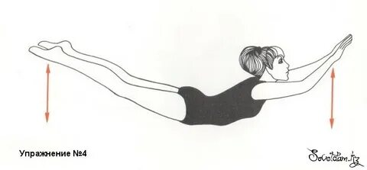
-корзинка
Лежа на животе, руки удерживают стопы, прямые ноги отводим назад, корпус поднимается от пола как можно выше, удерживаем данное положение 6 секунд по 6 подходов.
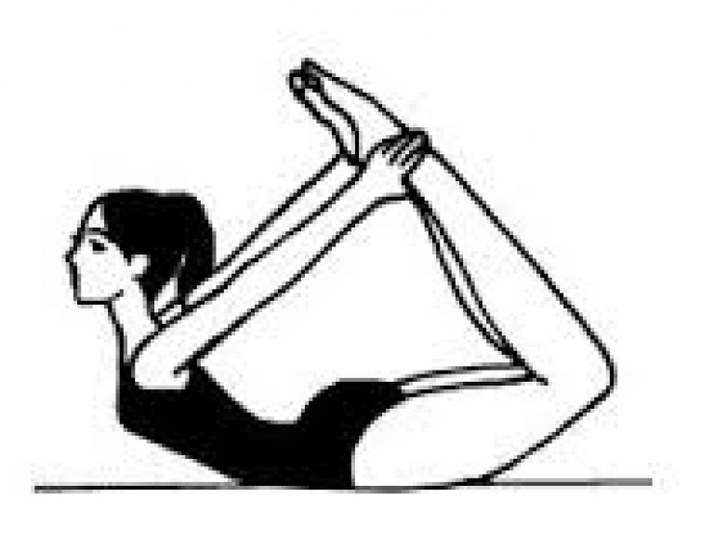
-коробочка
Лежа на животе, сгибаем ноги, корпус на прямых руках поднимается от пола,голова запрокинута назад, ноги стремятся к голове, удерживает данное положение 30 секунд.
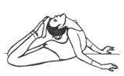
-шпагаты (Правый ,левый и поперечный)

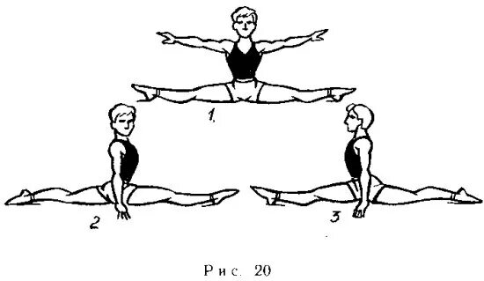

-мостик
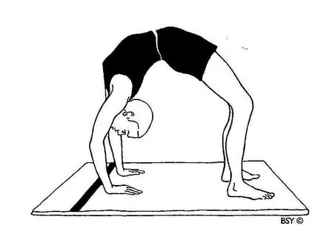
«Самолетики - вертолетики»
Описание: дети делятся на две команды с одноименными игре
названиями. Каждой команде определяется свой музыкальный фрагмент, и
когда музыка той или иной команды звучит, они начинают хаотично
двигаться по залу и по окончании должны вернуться на исходное место и
выполнить задания преподавателя. Например, прыжки на месте,
полуприседания, исполнить хлопки или притопы. Если звучит музыка другой
команды, то команда, чья музыка не звучит, стоит на месте (на «аэродроме»).
Игра развивает: умение владеть танцевальной площадкой, быстроту
движений, реакцию, музыкальный слух, память.

Домашнее задание:
-шпагаты
-мостик
-корзиночка
- коробочка
-уголок

Обратная связь:
Фото самостоятельного выполнения задания отправлять на электронную почту metodistduz@mail.ru для педагога Коровиной Д.А.

